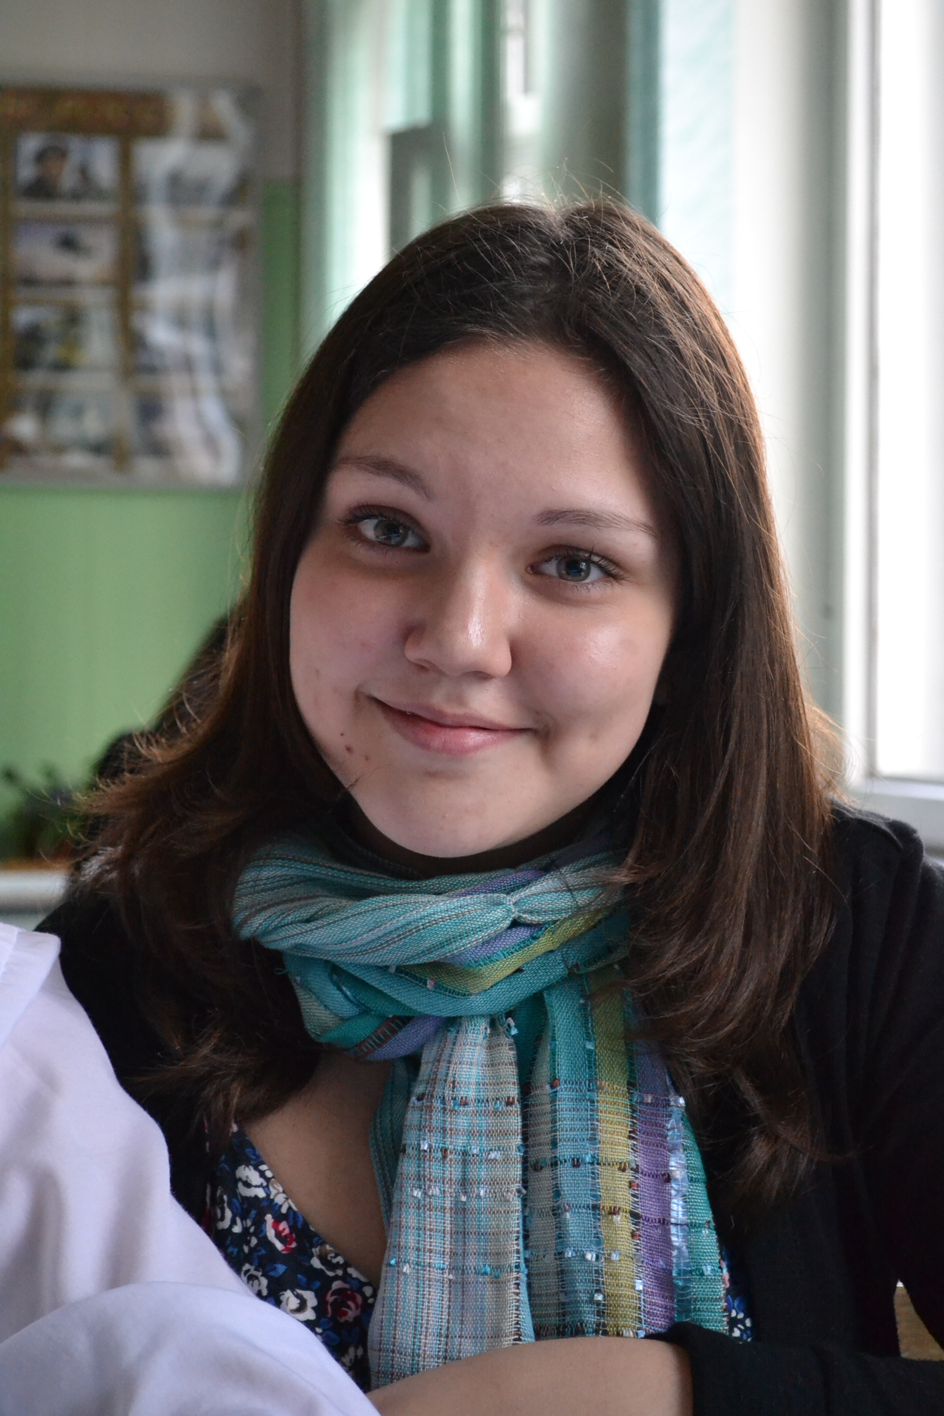
Каким я вижу школьное ученическое самоуправление завтра?
Размышление Президента республики «Буквария» ОУ СОШ № 894 г. Москвы
Куриловой Марии.

Завтра – это будущее. А светлое будущее – это замечательная перспектива. И для того чтобы это завтра стало лучше, а творческая работа ребят была более увлекательной, в нашей школе существует школьное ученическое самоуправление. Оно создано по инициативе педагогического и ученического коллективов школы, деятельность которых нацелена на то, чтобы школьное самоуправление совершенствовалось, становилось ещё более деятельным, организованным, лучше во всех отношениях.
Школьное ученическое самоуправление во главе с Парламентом является объединением, призванным обеспечить условия для активной творческой деятельности учащихся школы. Парламент – это своеобразный мозговой центр, в который приходят ученики, чтобы проявить себя. Некоторые из нас практикуются в управлении, готовясь заняться этой деятельностью во взрослой жизни, другие - просто стремятся направить свою активность в нужное русло, третьих - привлекают в Парламент иные причины. Но независимо от причины, по которой ученики пришли в Парламент, все они – талантливые управляющие и умелые исполнители, а главное – замечательные люди, способные обеспечить школе безоблачное будущее.
Мы все понимаем, что для успешной деятельности необходимо быть единой командой, где каждый нацелен на общий успех, способен работать на общий результат. Если вспомнить легендарного короля Артура и рыцарей Круглого стола, то пока они «работали командой», государство процветало, а жители его были защищены. И мы хотим, чтобы наша школьная республика процветала всегда и жители ее были всегда защищены. Поэтому в будущем создать Детскую юридическую консультацию, представители которой будут активно пропагандировать правовые знания среди школьников, работать в Совете профилактики правонарушений. Вместе с тем нам бы хотелось, чтобы Детская юридическая консультация действительно стала для учащихся посредником в решении конфликтных ситуаций, чтобы они всегда могли прийти туда за советом и помощью. И в этом направлении нам предстоит еще поработать.
Парламент школьного ученического самоуправления совместно Министерством интересных дел, с творческими объединениями учащихся, с Советами классов помогают устраивать праздники, проводить конференции и другие мероприятия в школе. Ребята с удовольствием участвуют в концертах, интеллектуальных викторинах, сотрудничают с геронтологическим отделением больницы № 13, собирают подарки для одиноких стариков. Многие классы организуют собственные праздники и конкурсы, а некоторые, самые творческие, с успехом устраивают досуг всей школы.
Меня очень радует то, что каждый из ребят выбирает не только посильный, но и интересный ему круг деятельности. Например, интеллектуально одаренные члены Министерства учеба проводят игры типа «Что? Где? Когда?», «Брейн-ринг», а ребята, из Министерства спорта, создают спортивные клубы, увлекая за собой других учащихся. В созданных ими клубах и объединениях они передают свои умения и навыки другим. Результатом их деятельности стало то, что учащиеся, занимавшиеся в этих объединениях, стали систематическими участниками мероприятий городского и даже краевого уровня. Очень хотелось бы, чтобы таких инициативных ребят, готовых организовать и повести за собой других, становилось все больше, а значит, увеличивалось бы количество объединений по интересам. Ведь, когда сами ученики обучают чему-то своих сверстников и младших школьников, активность и интерес повышаются и у той, и у другой стороны. Следовательно, жизнь в нашей школе станет еще интереснее для всех.
С целью организации взаимодействия Парламента и губерниями республики проводятся заседания лидеров классов, на которых часто бывают бурные дискуссии, возникают интересные идеи. На этих заседаниях школьники учатся конструктивно и демократично решать стоящие перед ними задачи, у них пробуждается активность и инициатива, которые заражают окружающих, делают жизнь интереснее. Я думаю, что нужно сделать подобные собрания устоявшейся традицией, и тогда школа будет идти в будущее широкими целенаправленными шагами.
В республике работает Министерство информации. Главный орган Министерства - пресс-центр, который выпускает «Чисто школьную газету», настенные газеты, информационные бюллетени, предназначенные для информирования школьников о важных событиях. Учащиеся школы, в свою очередь, могут сообщать интересную для них информацию или просто высказать своё мнение, печатаясь в «Чисто школьной газете». Ребята сами издают и выпускают «Чисто школьную газету».
Таким образом, личностное развитие обитателей нашей школы, на мой взгляд, идёт в позитивном направлении. Это в немалой степени заслуга школьного ученического самоуправления, ведь оно помогает ученикам проявить себя в социально значимой деятельности, утвердить себя. Члены школьного самоуправления создают собственные проекты, осуществляют их и реально видят, как их идеи собственными силами претворяются в жизнь. Важные вопросы жизни школы выносятся на общешкольные собрания, на которых каждый ученик или учитель могут высказать свое мнение. В результате все мы чувствуем в себе способность по-настоящему преобразовывать мир, а значит, в нас формируется чувство ответственности за всё происходящее вокруг. Очень хотелось бы, чтобы эти традиции сохранились и в будущем.
Школьная республика «Буквария» поддерживает связи с Советом ветеранов, библиотеками и другими социальными партнёрами, благодаря чему мы можем реально влиять на окружающую жизнь и чувствовать себя востребованными обществом, что очень важно для нас.
Все выше сказанное показывает, что, у нас есть работоспособный состав Парламента и большой творческий потенциал школьников, но вместе с тем, есть еще в нашей жизни и моменты, которые надо совершенствовать. Однако мы видим их и стремимся сделать все, чтобы в нашей школе жизнь и учеников, и учителей была комфортной и интересной. Именно школьное ученическое самоуправление, по нашему мнению, даёт нам возможность развиваться, быть активными участниками общественной жизни, уверенными в себе, самостоятельными и креативными. Значит, можно надеяться не только на светлое завтра школы, но и страны в целом.
Многие сравнивают школу с большой семьёй, тогда наша школа – самая дружная семья, а члены Парламента – самые активные и заботливые в этой семье. Другие уподобляют школу маленькой республике. И тогда республика нашей школы – самая демократическая, а члены Парламента – самые деятельные министры. Но я убеждена, что как, ни называй школу, её будущее в руках талантливых и активных людей и оно обязательно явится светлым, потому что ученики и педагоги старательно готовят нашей школе хорошее завтра.

